Hướng dẫn giải bài tập Sách giáo khoa Toán lớp 4: Hình bình hành - Diện tích hình bình hành
Hướng dẫn giải bài GIỚI THIỆU HÌNH BÌNH HÀNH – SGK toán 4 (bài 1, 2, 3 SGK Toán lớp 4 trang 102, 103)
ÔN LÝ THUYẾT:
Hình bình hành có 2 cặp cạnh đối diện song song và bằng nhau
BÀI 1. (Hướng dẫn giải bài tập số 1 trang 102/SGK Toán 4)
Trong các hình sau, hình nào là hình bình hành?
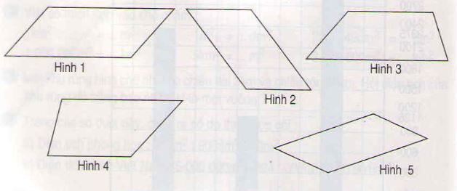
Đáp án:
Trong các hình trên, hình 1, 2 và hình 5 là hình bình hành.
BÀI 2. (Hướng dẫn giải bài tập số 2 trang 102/SGK Toán 4)
Cho biết trong hình tứ giác ABCD:
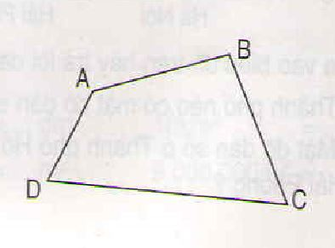
AB và CD là hai cạnh đối diện.
AD và BC là hai cạnh đối diện
Hình tứ giác ABCD và hình bình hành MNPQ, trong hai hình đó hình nào có cặp cạnh đối diện song song và bằng nhau?
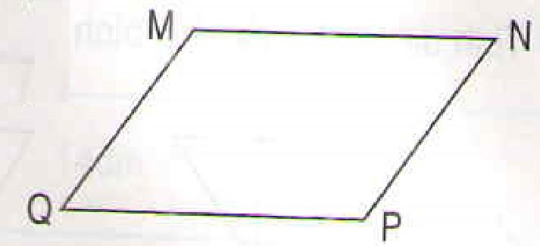
Đáp án:
Trong 2 hình này, hình bình hành MNPQ có các cặp cạnh đối diện, song song và bằng nhau.
BÀI 3. (Hướng dẫn giải bài tập số 3 trang 103/SGK Toán 4)
Vẽ thêm hai đoạn thẳng để được một hình bình hành:
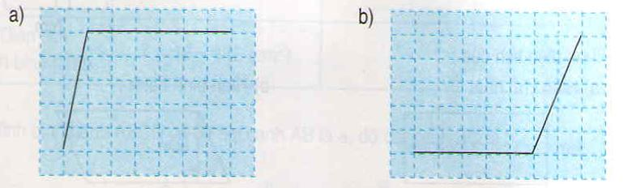
Đáp án:
Các em sẽ như sau:
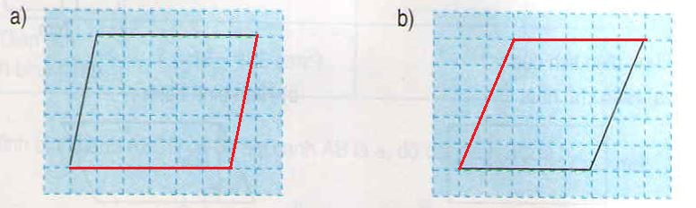
Hướng dẫn giải bài DIỆN TÍCH HÌNH BÌNH HÀNH – SGK toán 4 (bài 1, 2, 3 SGK Toán lớp 4 trang 104)
ÔN LÝ THUYẾT:
Muốn tính diện tích hình bình hành ta lấy độ dài đáy nhân với chiều cao (cùng một đơn vị đo).
S = a × h
Trong đó: S là diện tích; a là độ dài đáy; h là chiều cao của hình bình hành.
BÀI 1. (Hướng dẫn giải bài tập số 1 trang 104/SGK Toán 4)
Tính diện tích của mỗi hình bình hành sau:
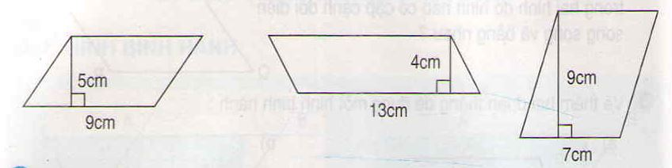
Đáp án:
Hình bình hành thứ nhất có diện tích là:
9 × 5 = 45 (cm²)
Hình bình hành thứ hai có diện tích là:
13 × 4 = 52 (cm²)
Hình bình hành thứ ba có diện tích là:
7 × 9 = 63 (cm²)
Đáp số: 45 cm²; 52 cm²; 63 cm².
BÀI 2. (Hướng dẫn giải bài tập số 2 trang 104/SGK Toán 4)

Tính diện tích của:
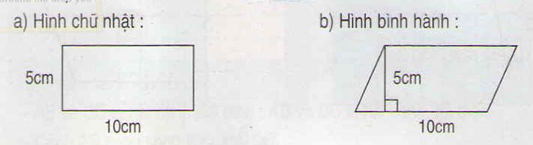
Đáp án:
a) Diện tích hình chữ nhật là:
10 × 5 = 50 (cm²)
b) Diện tích hình bình hành là:
10 × 5 = 50 (cm²)
BÀI 3. (Hướng dẫn giải bài tập số 3 trang 104/SGK Toán 4)
Tính diện tích của hình bình hành biết:
a) Độ dài đáy là 4dm, chiều cao là 34 cm.
b) Độ dài đáy là 4m; chiều cao là 13 dm.
Đáp án:
a) Đổi 4dm = 40cm
Diện tích của hình bình hành là: 40 × 34 = 1360 (cm²)
b) Đổi 4m = 40dm
Diện tích hình bình hành là: 40 × 13 = 520 (dm²)
Đáp số: 1360cm² ; 520dm²

